**ПРЕДВАРИТЕЛЬНЫЕ ИССЛЕДОВАНИЯ**

**ПРОЕКТА «1С:Абитуриент»**

Команда: HornyCats

**Бизнес-идея:**

Создать современное и удобное цифровое решение, с наглядными, понятными и красиво представленными данными в нем, которое будет предоставлять необходимую информацию о ВУЗе абитуриентам.

Бизнес-идея предполагает создание единой цифровой платформы, которая позволит объединить:

1. абитуриентов, собирающихся поступать в вуз;
2. их родителей;
3. сотрудников, занимающихся работой с абитуриентами;
4. студентов вуза, готовых помогать абитуриентам;
5. представителей компаний — индустриальных партнеров вуза;
6. выпускников вуза.

**Описание предметной области**

Предметной областью является процесс размещения направлений подготовки и мероприятий вуза сотрудником отдела по работе с абитуриентами вуза и их последующий просмотр абитуриентом.

Специалист по работе с абитуриентами, размещает на платформе информацию о направлениях и мероприятиях, проводимых вузом.

Пользователь, входя в систему может зарегистрироваться в ней как пользователь «абитуриент». Получая доступ просматривать информацию о направлениях и мероприятиях вуза, также при желании может оставить отзыв.

**Потенциальные места для оптимизации**

Подсистема обмена сообщениями между абитуриентами и специалистами должна быть единой и работать с любой платформы.

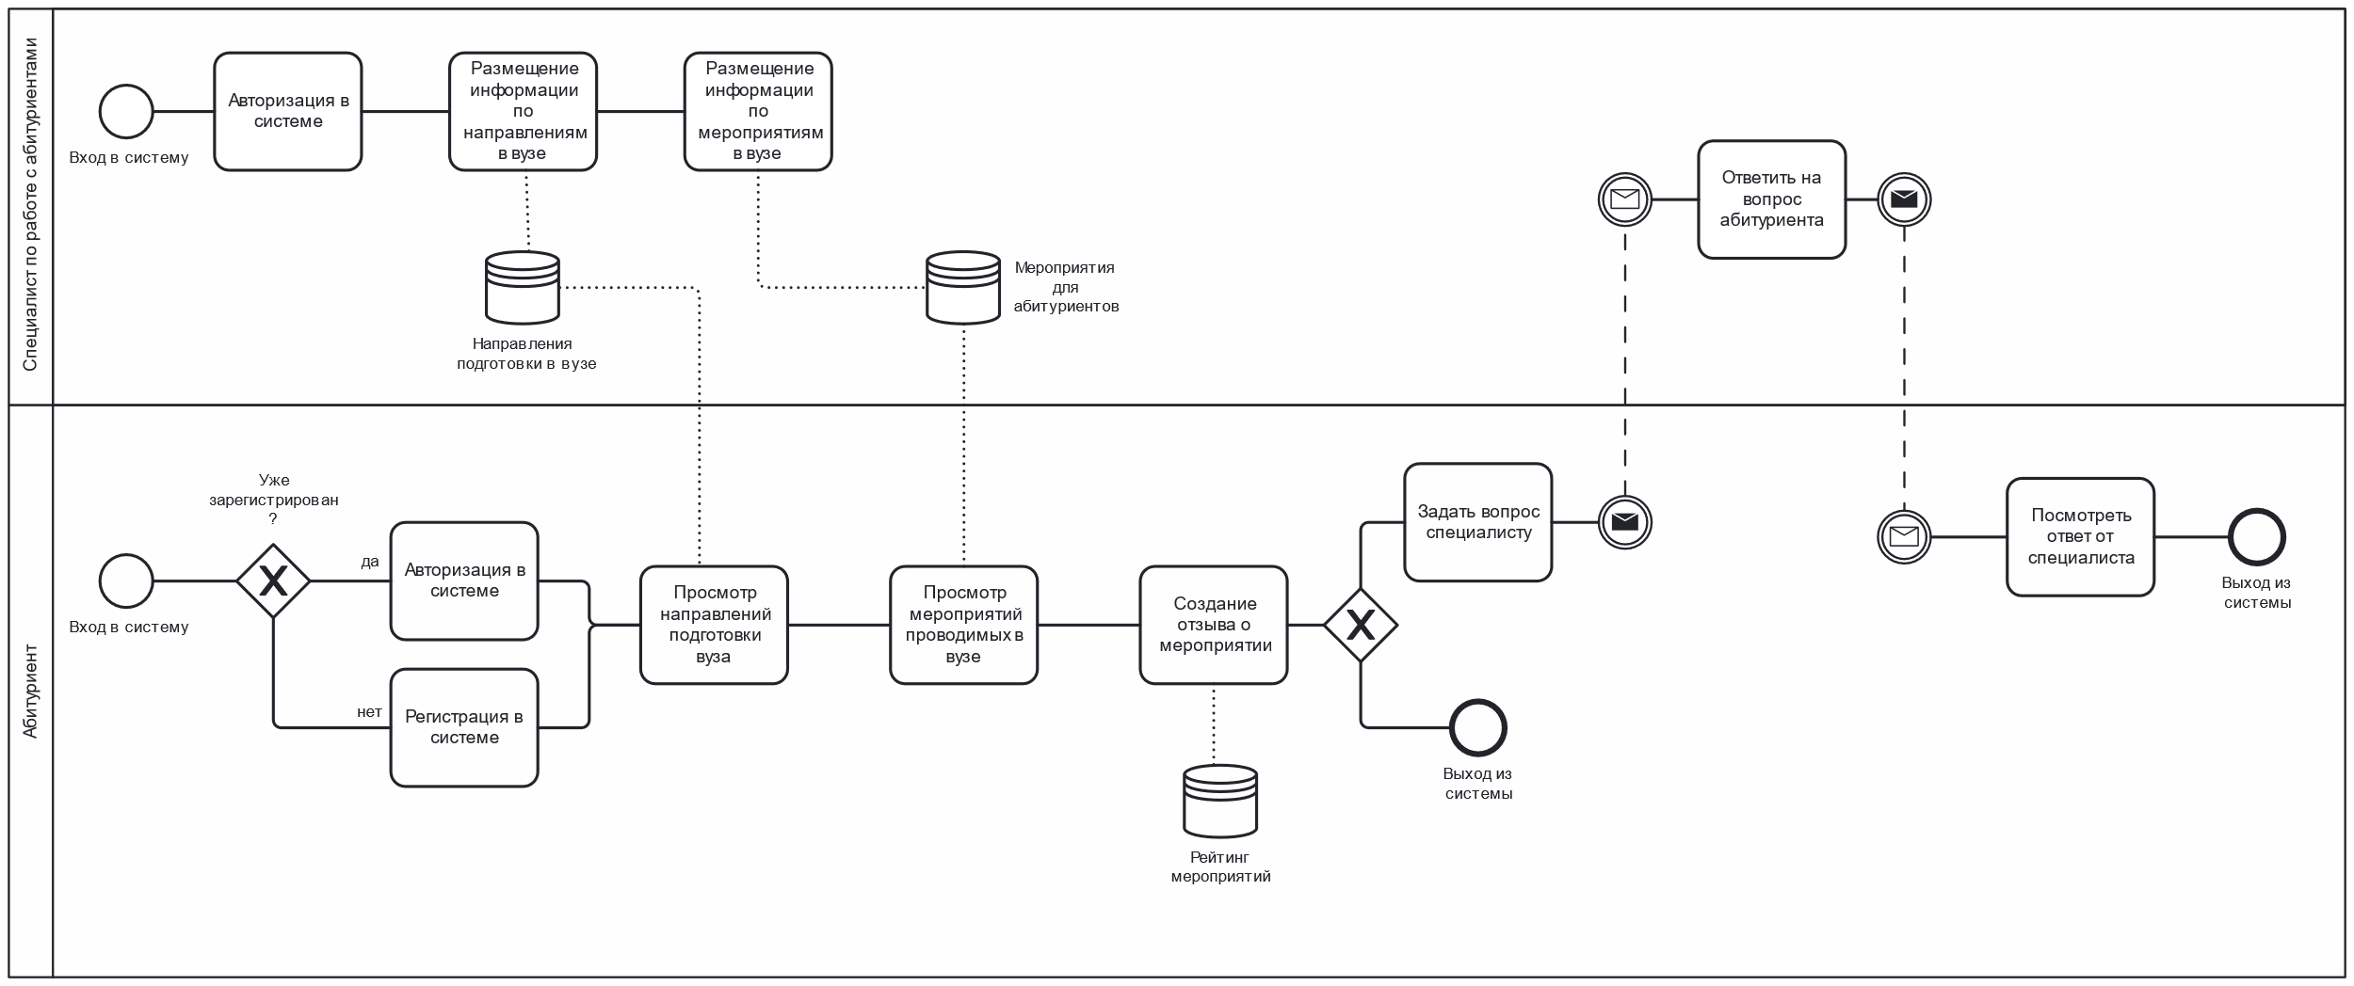

Рисунок 1 – процесс работы абитуриента с системой